**AUDIENCIA DE PRUEBAS**

|  |  |
| --- | --- |
| **DESPACHO:** | JUZGADO 12 CIVIL DEL CIRCUITO DE CALI |
| **JUEZ:** | CLAUDIA CECILIA NARVÁEZ CAICEDO |
| **PROCESO:** | DECLARATIVO DE RESPONSABILIDAD EXTRACONTRACTUAL |
| **RADICACIÓN:** | 760013103012-2020-00121-00 |
| **DEMANDANTES:** | VIRGINIA PRECIADO  IGNACIO CAICEDO  NAYIBE CAICEDO PRECIADO  MARISOL CAICEDO PRECIADO  MELISA CAICEDO PRECIADO  GIANLUCA CARDONA CAICEDO  BANESA CARDONA CAICEDO  LORIETH NAYERLY CUERO CAICEDO  LICETH DAHIANA CUERO CAICEDO  CYNDY ORLAY GOMEZ CAICEDO  STEPHANNY GOMEZ CAICEDO |
| **DEMANDADOS:** | NARDEY ANTONIO ZAMORA  JHONATAN ARLEY GIRALDO URRIAGO  TORO AUTOS CALI SAS  MUNDIAL DE SEGUROS S.A  SEGUROS DEL ESTADO SA |

1. **HECHOS JURÍDICAMENTE RELEVANTES**

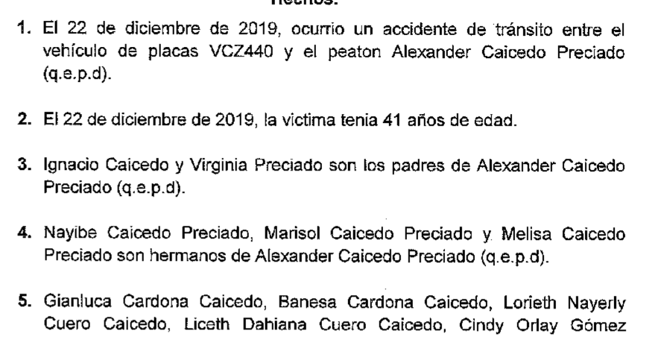

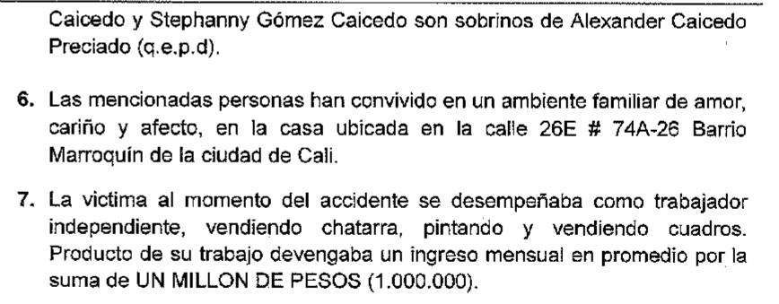

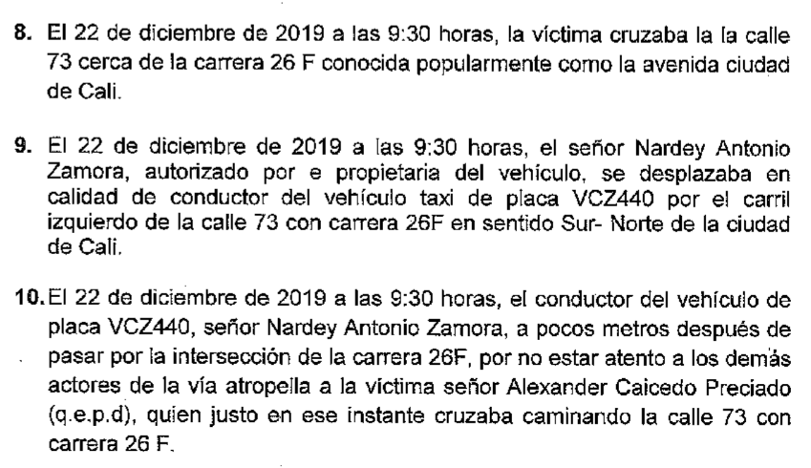

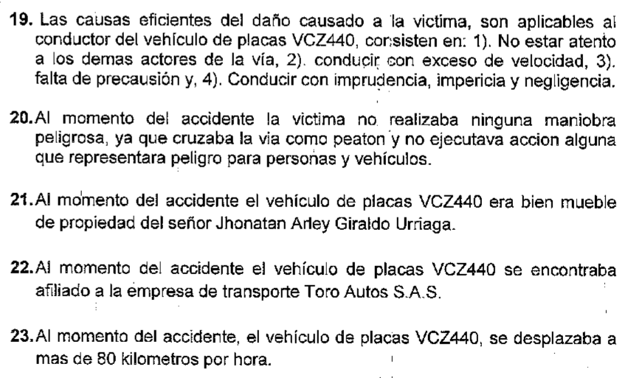

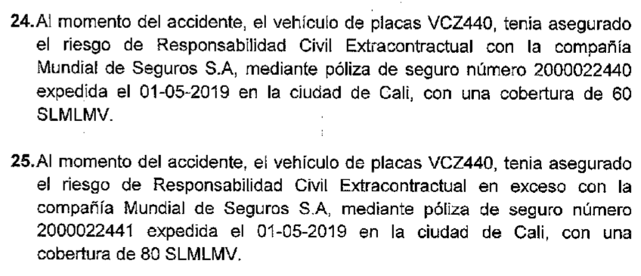

1. **DEFENSA**

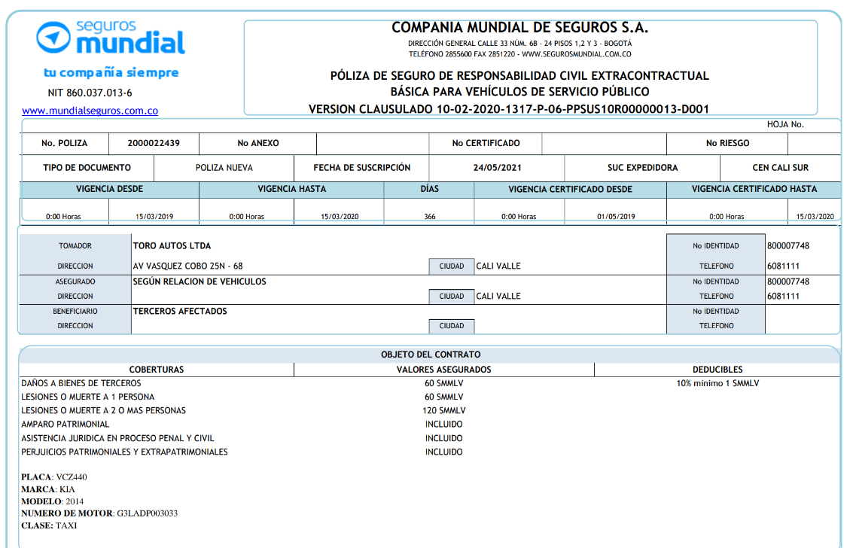

1. **PRUEBAS DECRETADAS**

**DEMANDANTE**

|  |  |  |
| --- | --- | --- |
| **No.** | **DESCRIPCIÓN** | **¿PRACTICADA?** |
| 1 | Documentales | Sí |
| 2 | Interrogatorios de parte | Sí |
| 3 | Testimonio de CILIA VALENCIA DE VELASQUEZ | Prescinde |
| 4 | Testimonio de FLEIMAN ROSENDO CORTES DELGADO | Prescinde |
| 5 | Testimonio de NEREIDA QUIÑONEZ ANDRADE | Prescinde |
| 6 | Testimonio de LUIS HERNAN RIASCOS HURTADO | Sí |
| 7 | Testimonio de GONZALO SANCHEZ | Prescinde |
| 8 | Testimonio de HERNAN ARANGO TORRES | Prescinde |
| 9 | Oficiar a la Fiscalía para que allegue el expediente | Sí |
| 10 | Dictamen pericial de reconstrucción de accidente de tránsito | Sí |

**NARDEY ANTONIO ZAMORA Y JHONATAN ARLEY GIRALDO URRIAGO**

|  |  |  |
| --- | --- | --- |
| **No.** | **DESCRIPCIÓN** | **¿PRACTICADA?** |
| 1 | Documentales | Sí |
| 2 | Interrogatorio de parte | Sí |

**TORO AUTOS CALI SAS**

|  |  |  |
| --- | --- | --- |
| **No.** | **DESCRIPCIÓN** | **¿PRACTICADA?** |
| 1 | Documentales | Sí |

**MUNDIAL DE SEGUROS S.A.**

|  |  |  |
| --- | --- | --- |
| **No.** | **DESCRIPCIÓN** | **¿PRACTICADA?** |
| 1 | Documentales | Sí |
| 2 | Interrogatorio de parte | Sí |
| 3 | Testimonio de DARLYN MARCELA MUÑOZ NIEVES | Desistida |

**SEGUROS DEL ESTADO S.A.**

|  |  |  |
| --- | --- | --- |
| **No.** | **DESCRIPCIÓN** | **¿PRACTICADA?** |
| 1 | Documentales | Sí |
| 2 | Interrogatorio de parte | Sí |

|  |
| --- |
| **Contradicción dictamen pericial**  Nacionalidad: argentino  Estudios: Licenciado en ciencias criminalísticas, accidentologo, profesor de física, trabaja hace 25 años tanto en Argentina como en Colombia (hace 3 años de forma continua).  -Manifiesta que la velocidad del vehículo era de 57 km/h.  -Manifiesta que las huellas de frenado no siempre se producen en los accidentes, lo que representa la huella es un indicador físico de la deceleración. En este caso no había huella de frenado, pero que otras huellas sí.  -Manifiesta que hay una marca de arrastre, la posición final del vehículo, la deformación o ruptura del parabrisas, son las laceraciones del cuerpo del peatón. Estos 4 factores son los que analizó en combinación con el entorno de la situación, características de la vía.  -Manifiesta que su margen de error para el cálculo de la velocidad es del 3 o 5%.  -Manifiesta que hay una huella de arrastre, una línea blanca, que probablemente haya sido producida por un elemento duro. |

|  |
| --- |
| **Testimonio de LUIS HERNAN RIASCOS HURTADO**  -Manifiesta que conoce a los demandantes, hace unos 20 años.  -Manifiesta que se ven cada 15 días o 1 mes con ellos.  -Manifiesta que para el año 2019 ni 2020 visitó a la familia.  -Manifiesta que distingue a Virginia Preciado, Ignacio Caicedo, Nayibe Caicedo Preciado, Marisol Caicedo Preciado, Melisa Caicedo Preciado, Cindy Orlay Gómez Caicedo (primo), a los demás no los conoce.  -NO conoce suficiente a la familia, se nota, dice que no conocía la vida de ellos, que los distinguía.  -Supuestamente el señor fue citado para declarar sobre el accidente, él dice que lo presenció, pero resulta que el señor. |